实验题目：进程管理及进程通信
姓名：汪江豪 学号：22121630 实验日期：2024/9/19

实验环境：
Linux操作系统
实验目的：
1. 利用 Linux 提供的系统调用设计程序，加深对进程概念的理解
2. 体会系统进程调度的方法和效果
3. 了解进程之间的通信方式以及各种通信方式的使用
实验内容：
用 vi 编写使用系统调用的 C 语言程序
操作过程1：
编写程序。显示进程的有关标识（进程标识、组标识、用户标识等）。经过 5 秒钟后， 执行另一个程序，最后按用户指示（如：Y/N）结束操作。
#include <stdio.h>
#include <sys/types.h>
#include <sys/wait.h>
#include <unistd.h>
int main()
{
int pid;
printf("Process ID: %d\n", getpid());
printf("Process Group ID: %d\n", getpgrp());
printf("User ID: %d\n", getuid());
printf("Group ID: %d\n", getgid());

pid = fork(); // 创建一个新的子进程

if (pid == -1) {
// fork 失败的情况
perror("Failed to fork");
return 1;
} else if (pid == 0) {
// 子进程执行的代码
if (execlp("./hello", "hello", NULL) == -1) {
perror("Failed to execute hello");
}
_exit(0); // 确保子进程在这里结束
} else {
// 父进程执行的代码
int status;
waitpid(pid, &status, 0);
// pid返回了子进程ID,status指针，指向整数变量，存储子进程结束时的状态信息，options=0，表示waitpid将阻塞父进程，直到子进程结束。
if (WIFEXITED(status)) {
printf("Child exited with status %d\n", WEXITSTATUS(status));
}
printf("Press Y/N to continue: ");
char choice;
scanf(" %c", &choice); // 注意添加空格来跳过前面可能的换行符
if (choice == 'Y' || choice == 'y') {
printf("Operation completed.\n");
} else {
printf("Operation aborted.\n");
}
}
return 0;
}
结果1：
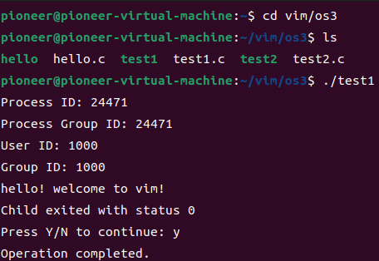
程序在显示完进程标识，进程组标识，用户标识，组标识后，进入子进程执行了程序hello.exe文件，显示文本后，返回父进程，并按用户指示结束了操作。

操作过程2：
参考例程 1，编写程序。实现父进程创建一个子进程。体会子进程与父进程分别获得不 同返回值，进而执行不同的程序段的方法。
#include<stdio.h>
#include<sys/types.h>
#include<wait.h>
#include<unistd.h>
int main()
{
int i;
if(fork())
{
printf("Parent process has been set.\n");
i=wait(NULL);
printf("It is parent process.\n");
printf("The child process,ID number %d, is finished.\n",i);
}
else{
printf("It is child process.\n");
sleep(3);
}
return 0;
}
结果2：
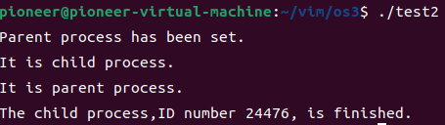
思考：子进程是如何产生的？ 又是如何结束的？子进程被创建后它的运行环境是怎样建立 的？
答：子进程主要通过fork()系统调用产生，当一个进程调用fork()时，内核会创建一个新的进程，该新进程就是原进程的子进程。执行fork()时，会复制当前进程的地址空间（内存映像），为新进程分配一个唯一的进程ID(PID),复制父进程的文件描述符，设置子进程的父进程ID(PPID)为原进程的PID，复制父进程的信号处理函数和信号处置。Fork()调用后，父进程返回子进程的PID，而在子进程中返回0，若出错，返回负值。
子进程结束时，会调用exit()系统调用结束运行，关闭所有打开的文件描述符，释放用户空间分配的内存，执行终止处理程序，将子进程的退出状态传递给父进程。
子进程运行环境的建立：继承了父进程的地址空间，包括代码段、数据段、堆和栈等，但它是对这些资源的复制，后续对内存的写操作不会影响父进程。继承父进程的环境变量，这些变量定义了子进程的运行环境。继承父进程打开的文件描述符，能够访问父进程已经打开的文件和网络连接。继承父进程的权限和属性，如用户ID、组ID、当前工作目录等。继承了父进程的资源限制，如CPU时间，文件大小等。
操作过程3：
参考例程 2，编写程序。父进程通过循环语句创建若干子进程。探讨进程的家族树以及 子进程继承父进程的资源的关系。
修改为单分支结构后：
#include<unistd.h>
#include<stdio.h>
#include<sys/wait.h>
int main()
{
int i;
printf("My pid is %d, my father's pid is %d\n",getpid(),getppid());
for(i=0;i<3;i++)
{
//printf("before fork(), i = %d\n",i);
pid_t pid = fork();
if(pid == 0)
{
printf(" i=%d, pid=%d, ppid=%d\n",i,getpid(),getppid());
//exit(0);
printf("i will turn to %d \n",i+1);
}
else
{
//printf("这里是父进程%d\n",getpid());
int j=-1;
j=wait(0);
printf("%d: The child %d is finished.\n",getpid(),j);
printf("i will turn to %d \n",i+1);
//printf("end fork, i = %d还未变化，即将加1\n",i);
}
}
printf("进程结束\n");
return 0;
}
结果3：
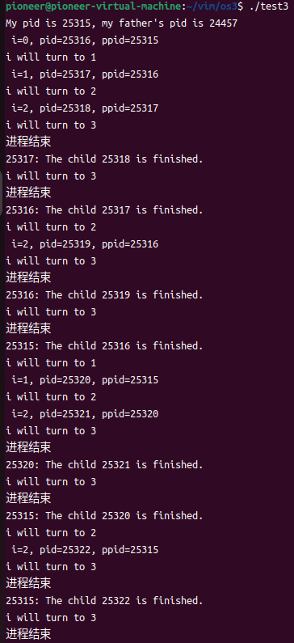
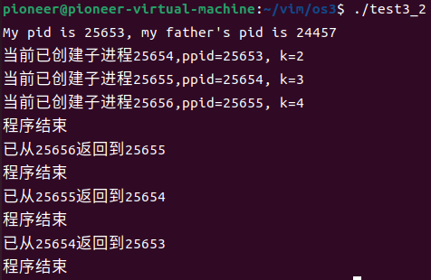
思考：① 画出进程的家族树。子进程的运行环境是怎样建立的？反复运行此程序看会有什 么情况？解释一下。
答：进程家族树：
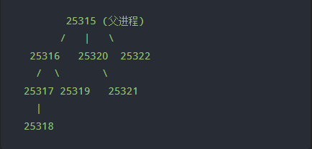

子进程运行环境由父进程的运行环境复制而来，包括地址空间、代码段、数据段、堆和栈。反复运行此程序，会创建多个进程树，导致复杂的进程行为和资源使用情况。修改为单分支结构后的进程树：
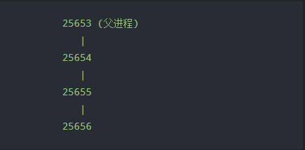
依次创建子进程，父进程阻塞运行，累计3个后依次返回父进程，在父进程中修改k=4，防止每一层额外产生子进程，这样确保了每个父进程只有一个子进程。
操作过程4：
参考例程 3 编程，使用 fork()和 exec()等系统调用创建三个子进程。子进程分别启动不 同程序，并结束。反复执行该程序，观察运行结果，结束的先后，看是否有不同次序。
#include<stdio.h>
#include<unistd.h>
#include<sys/wait.h>
#include<stdlib.h>

int main()
{
int child_pid1, child_pid2,child_pid3;
int pid, status;
setbuf(stdout,NULL);
child_pid1=fork();
if(child_pid1==0)
{
execlp("./hello","hello",NULL);
perror("exec1 error.\n");
exit(1);
}
child_pid2=fork();
if(child_pid2==0)
{
execlp("ls","ls",NULL);
perror("exec2 error.\n");
exit(2);
}
child_pid3=fork();
if(child_pid3==0)
{
execlp("date","date",NULL);
perror("exec3 error.\n");
exit(3);
}
puts("Parent process is waiting for child process return!");
while((pid=wait(&status))!=-1)
{
if(child_pid1==pid)
printf("child process 1 terminated with status %d\n",(status >> 8));
else if(child_pid2==pid)
printf("child process 2 terminated with status %d\n",(status >> 8));
else if(child_pid3==pid)
printf("child process 3 terminated with status %d\n",(status >> 8));
}
puts("All child processes terminated.");
puts("Parent process terminated.");
exit(0);
return 0;
}
结果4：
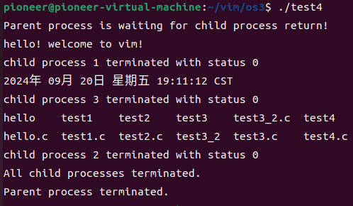
思考：子进程运行其它程序后，进程运行环境怎样变化的？反复运行此程序看会有 什么情况？解释一下。
答：子进程运行其他程序后，会复制父进程内存空间、代码段、数据段、栈。反复运行此程序，每个子进程的打印信息的顺序可能会发生变化。因为子进程的创建顺序不可预测。Wait()函数也将随机等待子进程的结束，因此，打印信息的显示顺序也将随机。
操作过程5：
参考例程 4 编程，验证子进程继承父进程的程序、数据等资源。如用父、子进程修改 公共变量和私有变量的处理结果；父、子进程的程序区和数据区的位置。
#include<sys/wait.h>
#include<stdio.h>
#include<sys/types.h>
#include<unistd.h>
int global = 4;
int main()
{
pid_t pid;
int vari = 5;
printf("before fork.\n");
printf("pid=%d, global=%d, vari=%d\n",getpid(),global,vari);
if((pid=fork()) < 0)
{
printf("fork error.\n");
_exit(0);
}
else if(pid==0)
{
global++;
vari--;
printf("Child %d changed the vari and global.\n",getpid());
}
else
printf("Parent %d did not changed the vari and global.\n",getpid());

wait(0);
printf("pid=%d, global=%d, vari=%d\n",getpid(),global,vari);
_exit(0);
return 0;
}
结果5：
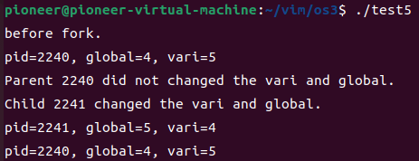
思考：子进程被创建后，对父进程的运行环境有影响吗？解释一下。
答：子进程创建后，是将父进程的运行环境复制了一份，是个独立的副本。因此，对父进程的运行环境没有影响。
操作过程6：
参照《实验指导》第五部分中“管道操作的系统调用”。复习管道通信概念，参考例程 5，编写一个程序。父进程创建两个子进程，父子进程之间利用管道进行通信。要求能显示 父进程、子进程各自的信息，体现通信效果。
#include<stdio.h>
#include<sys/wait.h>
#include<stdlib.h>
#include<unistd.h>
#include<sys/types.h>

int main()
{
int i,r,j,k,l,p1,p2,fd[2];
char buf[50],s[50];
pipe(fd);
while((p1=fork())==-1);
if(p1==0)
{
lockf(fd[1],1,0);
sprintf(buf,"Child process P1 is sending messages!\n");
printf("Childprocess P1\n");
write(fd[1],buf,50);
lockf(fd[1],0,0);
sleep(3);
j=getpid();
k=getppid();
printf("P1 %d is wake up. My parent process ID is %d.\n",j,k);
exit(0);
}
else
{
while((p2=fork())==-1);
if(p2==0)
{
lockf(fd[1],1,0);
sprintf(buf,"Child process P2 is sending messages!\n");
printf("Child process P2!\n");
write(fd[1],buf,50);
lockf(fd[1],0,0);
sleep(6);
j=getpid();
k=getppid();
printf("P2 %d is wake up. My parent process ID is %d.\n",j,k);
exit(0);
}
else
{
l=getpid();
wait(0);
if(r=read(fd[0],s,50)==-1)
printf("Can't read pipe.\n");
else
printf("Parent %d: %s \n",l,s);
wait(0);
if(r=read(fd[0],s,50)==-1)
printf("Can't read pipe. \n");
else
printf("Parent %d: %s \n",l,s);
exit(0);
}
}
return 0;
}
结果6：
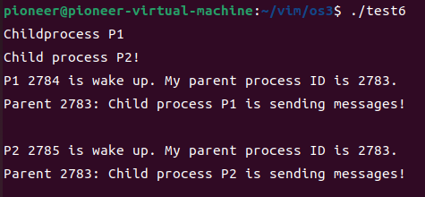
思考：
① 什么是管道？进程如何利用它进行通信的？解释一下实现方法。
② 修改睡眠时机、睡眠长度，看看会有什么变化。请解释。
③ 加锁、解锁起什么作用？不用它行吗？
答：管道是Unix和类Unix操作系统中用于进程间通信的一种机制。它允许在父子进程间或兄弟进程间进行数据传输。进程通过创建管道，fork进程，关闭不必要的管道端，通过write写数据，read读数据。完成通信。
如果修改睡眠时长，返回父进程后，打印信息的等待时间会变化。因为在子进程中的sleep会阻塞子进程的运行。
对写入端加锁，保证在同一时刻只能有一个进程访问共享资源——管道，防止其他进程干扰。解锁：释放对共享资源的锁，使得其他进程能够访问资源。如果不使用锁，会造成多个进程同时修改同一数据，导致数据不一致而崩溃。
操作过程7：
编程验证：实现父子进程通过管道进行通信。进一步编程，验证子进程结束，由父进程 执行撤消进程的操作。测试父进程先于子进程结束时，系统如何处理“孤儿进程”的。
#include<stdio.h>
#include<sys/wait.h>
#include<stdlib.h>
#include<unistd.h>
#include<sys/types.h>

int main()
{
int i,r,j,k,l,p1,p2,fd[2],status;
char buf[50],s[50];
pipe(fd);
while((p1=fork())==-1);
if(p1==0)
{
lockf(fd[1],1,0);
sprintf(buf,"Child process P1 is sending messages!\n");
printf("Childprocess P1\n");
write(fd[1],buf,50);
lockf(fd[1],0,0);
sleep(3);
j=getpid();
k=getppid();
printf("P1 %d is wake up. My parent process ID is %d.\n",j,k);
exit(0);
}
else
{
while((p2=fork())==-1);
if(p2==0)
{
lockf(fd[1],1,0);
sprintf(buf,"Child process P2 is sending messages!\n");
printf("Child process P2!\n");
write(fd[1],buf,50);
lockf(fd[1],0,0);
sleep(6);
j=getpid();
k=getpid();
printf("P2 %d is wake up. My parent process ID is %d.\n",j,k);
exit(0);
}
else
{
l=getpid();
waitpid(-1,&status,0);
printf("Child ended with status %d\n",status);

if(r=read(fd[0],s,50)==-1)
printf("Can't read pipe.\n");
else
printf("Parent %d: %s \n",l,s);
//wait(0);
if(r=read(fd[0],s,50)==-1)
printf("Can't read pipe. \n");
else
printf("Parent %d: %s \n",l,s);
exit(0);
}
}
return 0;
}
结果7：
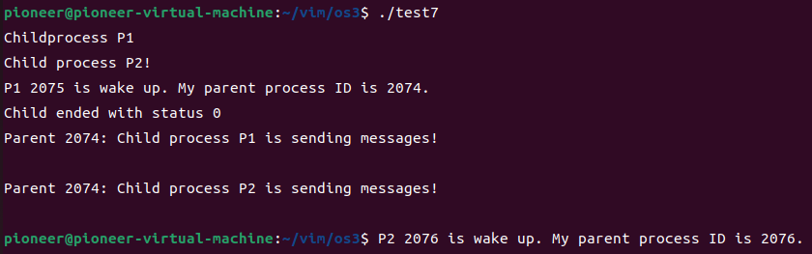
思考：对此作何感想，自己动手试一试？解释一下你的实现方法。
答：我通过让子进程P2进行sleep足够长时间，删除父进程中第二个wait，做到父进程先于子进程P2结束，可以看到，P2通过管道发送的信息成功达到父进程2074，但父进程2074结束后，子进程P2由init进程，也就是系统主进程接管。
操作过程8：
编写两个程序一个是服务者程序，一个是客户程序。执行两个进程之间通过消息机制通 信。消息标识 MSGKEY 可用常量定义，以便双方都可以利用。客户将自己的进程标识（pid） 通过消息机制发送给服务者进程。服务者进程收到消息后，将自己的进程号和父进程号发送 给客户，然后返回。客户收到后显示服务者的 pid 和 ppid，结束。以下例程 6 基本实现以上 功能。这部分内容涉及《实验指导》第五部分中“IPC 系统调用”。先熟悉一下，再调试程序。
后台启动服务器方式：
#!/bin/bash

# 启动服务器并在后台运行
./test8_s &

for(( i = 1; i <= 3; i++))
do
echo "running client $i"
./test8_c
sleep 3
done

kill $!
Server:
#include <stdio.h>
#include <stdlib.h>
#include <string.h>
#include <sys/types.h>
#include <sys/ipc.h>
#include <sys/msg.h>
#include <unistd.h>

#define MSGKEY 1234

struct message {
long mtype;
pid_t pid;
pid_t ppid;
};

int main() {
int msgid;
struct message msg;

// 创建或获取消息队列
msgid = msgget(MSGKEY, 0666 | IPC_CREAT);
if (msgid == -1)
{
perror("msgget failed");
exit(EXIT_FAILURE);
}

// 接收客户端消息
while(1)
{
if (msgrcv(msgid, &msg, sizeof(msg) - sizeof(long), 0, 0) == -1)
{
perror("msgrcv failed");
exit(EXIT_FAILURE);
}

printf("here is server,received PID from client: %ld\n", (long)msg.pid);

//键入回复消息
msg.mtype = msg.pid;
msg.pid = getpid();
msg.ppid = getppid();
// 发送消息给客户端
if (msgsnd(msgid, &msg, sizeof(msg) - sizeof(long), 0) == -1)
{
perror("msgsnd failed");
exit(EXIT_FAILURE);
}
}

// 清理消息队列
msgctl(msgid, IPC_RMID, NULL);

return 0;
}
Client:
#include <stdio.h>
#include <stdlib.h>
#include <string.h>
#include <sys/types.h>
#include <sys/ipc.h>
#include <sys/msg.h>
#include <unistd.h>

#define MSGKEY 1234

struct message {
long mtype;
pid_t pid;
pid_t ppid;
};

int main() {
int msgid;
struct message msg;

// 创建或获取消息队列
msgid = msgget(MSGKEY, 0666 | IPC_CREAT);
if (msgid == -1) {
perror("msgget failed");
exit(EXIT_FAILURE);
}

// 准备发送的消息
msg.mtype = 1; // 消息类型
msg.pid = getpid();

// 发送消息到服务者
if (msgsnd(msgid, &msg, sizeof(msg) - sizeof(long), 0) == -1) {
perror("msgsnd failed");
exit(EXIT_FAILURE);
}

// 接收服务者的响应
if (msgrcv(msgid, &msg, sizeof(msg) - sizeof(long), msg.pid, 0) == -1) {
perror("msgrcv failed");
exit(EXIT_FAILURE);
}

printf("here is client, received from server, server's PID: %ld, PPID: %ld\n", (long)msg.pid, (long)msg.ppid);

return 0;
}
结果8：
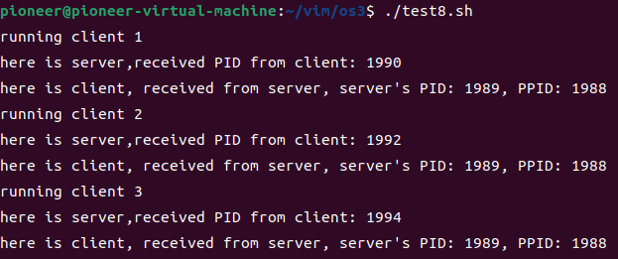
思考：想一下服务者程序和客户程序的通信还有什么方法可以实现？解释一下你的设想，有 兴趣试一试吗。
答：服务端和客户端的通信，可以通过管道pipes，套接字socket，消息队列message queues,共享内存shared memory,信号量semaphores，信号signals，远程过程调用RPC,HTTP/HTTPS等等。
操作过程9：
这部分内容涉及《实验指导》第五部分中“有关信号处理的系统调用”。编程实现软中 断信号通信。父进程设定软中断信号处理程序，向子进程发软中断信号。子进程收到信号后 执行相应处理程序。
#include<stdio.h>
#include<stdlib.h>
#include<sys/wait.h>
#include<unistd.h>

int main()
{
int i,j;
pid_t k;
void func();
signal(18,func);
if(i = fork())
{
j = kill(i,18);
printf("parent: signal 18 has been sent to child %d, returned %d.\n",i,j);
k = wait(0);
printf("after wait %d, parent %d: finished.\n",k,getpid());
}
else
{
sleep(3);
printf("child %d : a signal from my parent is received.\n",getpid());
}
return 0;
}

void func()
{
printf("I am process %d: it is signal 18 processing function.\n",getpid());
}
结果9：
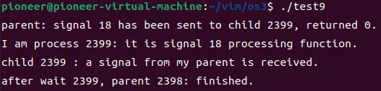
思考：这就是软中断信号处理，有点儿明白了吧？讨论一下它与硬中断有什么区别？看来还 挺管用，好好利用它。
答： 软中断信号是软件层面的、同步的、与进程相关联的，提供了高度的可编程性和灵活性，适合于处理复杂的进程间通信和同步问题。而硬中断信号是硬件层面的、异步的、与硬件事件相关联，提供了快速、直接且低延迟的硬件事件处理能力，各自发挥着关键作用。
操作过程10：
怎么样，试一下吗？用信号量机制编写一个解决生产者—消费者问题的程序，这可是受 益匪浅的事。本《实验指导》第五部分有关进程通信的系统调用中介绍了信号量机制的使用。
#include <stdio.h>
#include <stdlib.h>
#include <unistd.h>
#include <sys/ipc.h>
#include <sys/sem.h>
#include <sys/types.h>
#include<sys/wait.h>

#define BUFFER_SIZE 10

int sem_id; // 信号量集的标识符
struct sembuf sem_op; // 信号量操作结构体

void producer() {
for (int i = 0; i < 5; ++i) {
// P操作，减缓冲区空余空间的信号量
sem_op.sem_num = 0;
sem_op.sem_op = -1;
sem_op.sem_flg = 0;
semop(sem_id, &sem_op, 1);

// 生产数据，这里简单打印出来
printf("Producer: Produced item %d\n", i);

// V操作，增加缓冲区物品的信号量
sem_op.sem_num = 1;
sem_op.sem_op = 1;
sem_op.sem_flg = 0;
semop(sem_id, &sem_op, 1);

sleep(2); // 随机休眠一段时间
}
}

void consumer() {
for (int i = 0; i < 5; ++i) {
// P操作，减缓冲区物品的信号量
sem_op.sem_num = 1;
sem_op.sem_op = -1;
sem_op.sem_flg = 0;
semop(sem_id, &sem_op, 1);

// 消费数据，这里简单打印出来
printf("Consumer: Consumed item %d\n", i);

// V操作，增加缓冲区空余空间的信号量
sem_op.sem_num = 0;
sem_op.sem_op = 1;
sem_op.sem_flg = 0;
semop(sem_id, &sem_op, 1);

sleep(rand() % 3); // 随机休眠一段时间
}
}
int main() {
// 创建一个信号量集，包含两个信号量
sem_id = semget(IPC_PRIVATE, 2, 0666 | IPC_CREAT);

// 初始化信号量，第一个为缓冲区空余空间，第二个为缓冲区物品数量
semctl(sem_id, 0, SETVAL, BUFFER_SIZE); // 空余空间初始为缓冲区大小
semctl(sem_id, 1, SETVAL, 0); // 缓冲区初始为空

pid_t pid = fork(); // 创建子进程

if (pid == 0) {
// 子进程为消费者
consumer();
} else if (pid > 0) {
// 父进程为生产者
producer();
wait(NULL); // 等待子进程结束
} else {
// 创建子进程失败
perror("fork");
exit(EXIT_FAILURE);
}

// 删除信号量集
semctl(sem_id, 0, IPC_RMID, 0);
return 0;
}
结果10：
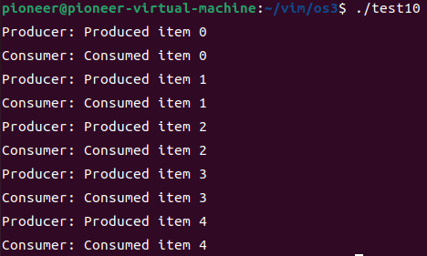
讨论：
- 讨论Linux 系统进程运行的机制和特点，系统通过什么来管理进程？
答：Linux进程运行机制包括：进程控制块，包含了进程的状态信息、程序计数器、寄存器、内存限制等；进程状态，创建与终止；进程调度；上下文切换。系统通过进程表、系统调用、调度算法、进程间通信机制、资源管理等来管理进程。
- C 语言中是如何使用Linux 提供的功能的？用程序及运行结果举例说明。
答：通过包含指定的头文件，即可使用linux相关的系统调用。如：

#include <stdio.h>
#include <stdlib.h>
#include <unistd.h>
#include<sys/wait.h>
int main() {
int i;
printf("My pid is %d, my father's pid is %d\n", getpid(), getppid());
int k = 1;
while(k++ <= 3)
{
pid_t pid = fork();
if(pid == 0)
{
printf("当前已创建子进程%d,ppid=%d, k=%d\n",getpid(),getppid(),k);
continue;
}
else
{
int i=-1;
i = wait(0);
printf("已从%d返回到%d\n",i,getpid());
k = 4;
}
}
printf("程序结束\n");
return 0;
}
运行结果：
通过包含头文件unistd.h,使用了进程创建功能。
- 什么是进程？如何产生的？举例说明。
答：进程是计算机中程序执行的基本单元，是操作系统进行资源分配和调度的基本单位。在linux中，进程通常被视为一个正在执行的程序的实例。
进程可以通过系统初始化，程序执行，派生子进程产生。
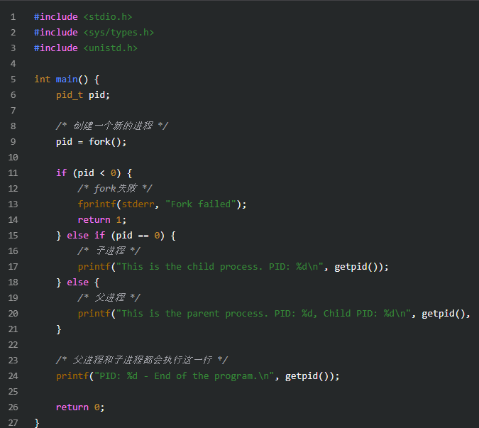
在该例子中，fork()系统调用被用来创建一个新的进程，fork()调用后，会有两个进程：父进程和子进程。编译该程序，会得到类似于以下结果：
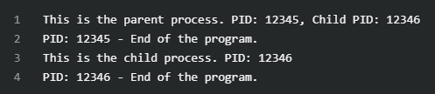
该输出显示了父进程和子进程都执行了相同的代码，但它们是不同的进程，有各自的进程ID。
- 进程控制如何实现的？举例说明。
答：进程控制可以通过系统调用、PCB进程控制块和调度算法实现。如：
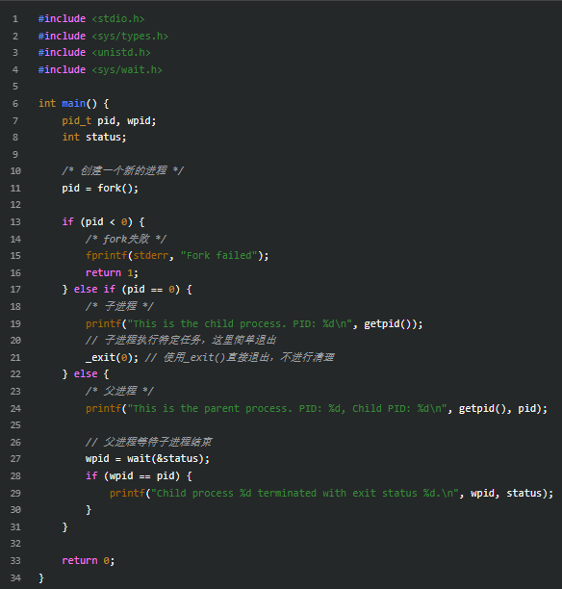
在该例子中，fork()创建了一个新的子进程，_exit()子进程完成任务后，直接退出，wait()父进程调用wait()来等待子进程结束，wait()会阻塞父进程，直到子进程结束，status参数用于获取子进程的退出状态。编译并运行该程序，会得到类似于以下结果：
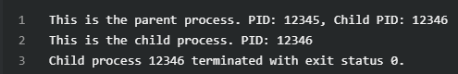

- 进程通信方式各有什么特点？用程序及运行结果举例说明。
答：进程通信方式包括：管道，半双工，只能在具有亲缘关系的进程间通信，如父子进程；消息队列，可以允许一个或多个进程写入和读取数据，消息以队列形式存储；信号量，主要用于同步，确保多个进程可以安全地访问共享资源；共享内存，最快的IPC方式，不涉及数据的复制，允许多个进程访问同一块内存空间，适用于大量数据的传输，但需要同步机制（如信号量）来避免竞态条件；套接字，可以用于不同机器上的进程间通信，支持网络通信，分为流式TCP和数据报UDP。
- 管道通信如何实现？该通信方式可以用在何处？
答：创建管道，创建子进程，配置管道读写端，数据传输，关闭管道。可用于命令链、 数据转换和过滤、脚本编程、日志处理、文本处理、文件传输、进程间数据传递、系统监控等。
- 什么是软中断？软中断信号通信如何实现？
答：软中断是一种由软件产生的中断信号，它允许程序在执行途中暂停，并调用操作系统内核提供的服务。其通常用于执行系统调用或处理异步事件。
实现流程大概包括：设置信号处理程序signal(SIG,signal_handler);
发送信号kill(pid,SIG);
处理信号,当信号被发送到相应进程时，操作系统会暂停当前执行的代码，并调用处理程序signal_handler，信号处理程序执行完毕后，操作系统会恢复被中断的代码继续执行。
体会：
在本次操作系统实验中，我深入学习了进程管理及进程通信的相关知识，通过设计和实现程序，我对进程的概念有了更加深刻的理解，同时也对操作系统中的进程调度方法和进程间通信机制有了直观的认识。
首先，在进程管理方面，我通过编写简单的程序，使用了Linux提供的系统调用来创建、终止和管理进程。通过这些操作，我体会到了进程在操作系统中的基本状态转换，如创建（fork）、执行（exec）、等待（wait）和终止（exit）。这些系统调用不仅让我理解了进程的生老病死，还让我认识到了进程在操作系统中作为资源分配和调度基本单位的重要性。
在进程调度方面，我观察到不同调度算法对系统性能的影响。通过设置不同的进程优先级和调度策略，我体会到了操作系统的任务是如何在多个进程间进行分配的。例如，我尝试了使用实时调度策略和非实时调度策略，发现实时调度能够更快地响应外部事件，而非实时调度则在长任务执行时更为高效。这些实验让我对操作系统的调度策略有了更加直观的感受，也让我理解了调度器在保证系统响应性和吞吐量之间所做的权衡。
在进程通信方面，我实现了基于管道、信号和消息队列的通信机制。以下是我的一些体会：
1. 管道（Pipe）通信：管道是一种半双工的通信方式，通过它，我实现了父子进程间的数据传递。我体会到管道在进程间传递信息的便捷性，但同时也注意到了管道的局限性，比如它只能用于有亲缘关系的进程间通信。
2. 信号（Signal）通信：信号提供了一种异步的通知机制，可以用来通知接收进程某个事件已经发生。通过使用信号，我理解了信号处理函数的作用，以及如何通过信号进行简单的进程间协作。
3. 消息队列（Message Queue）通信：消息队列提供了一种在进程间传递结构化数据的机制。通过它，我实现了进程间的数据交换，并体会到了消息队列在数据传输上的有序性和可靠性。
这次实验极大地丰富了我对操作系统进程管理的认识，也让我对进程间通信的多种方式有了实际操作的经验。通过这些实验，我更加明白了操作系统在管理进程和协调进程间通信中所扮演的关键角色，这对于我未来深入学习操作系统理论和实践具有重要的指导意义。

